Fundación Educacional Profesora: Sara Espinoza Pino

Colegio Magister año 2020

HISTORIA Y GEOGRAFIA GUIA CULTURA INCA

Nombre : Fecha:

:………..

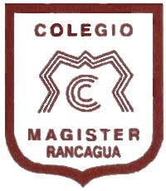**ACTIVIDAD**

**EL SAPA INCA**

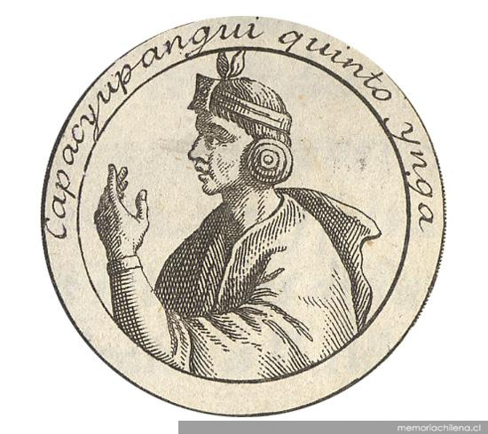

Al Sapa Inca, "se le consideraba encarnación [personificación] del dios Sol y vivía, igualmente, en un palacio de ensueño [fantasía], hecho de piedra, pero con las paredes revestidas [forradas] de oro, y paseaba por un jardín cuya flora y fauna eran de oro y plata. Se sentaba en una silla baja de madera, cubierta de tela fina o en un trono de oro macizo [sólido]. Cuando se trasladaba, iba en una litera [camilla] conducida por 25 cargadores del Cusco, tan hábiles, que nunca tropezaban (...). Comía en una loza [platos] de oro y plata, dormía entre mantas y frazadas de lana de vicuña y se bañaba, según Garcilaso, en grandes tinajones de oro y plata (...), y donde había fuentes de agua caliente natural, también tenía baños de gran majestad y riqueza. En presencia suya había que ir descalzo, con los ojos bajos y con un fardo [bulto] encima de la cabeza, en señal de sumisión”.

Manuel Lucena Salmoral. América 1492. Milán: Ed. Anaya, 1990, pág. 136. (Adaptación)







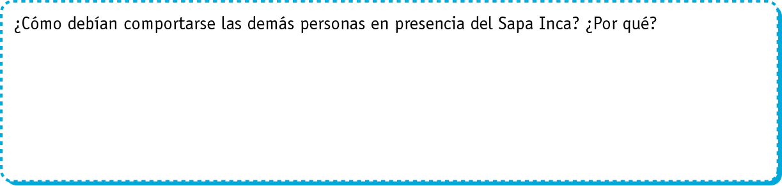

**Elaborado por: Ministerio de Educación, Chile.**